“OKUL ORTAKLIĞI PROGRAMI (OOP)”
PROJELER VE DAYANAKLARI

BİYOLOJİ

- Ortak okullar olarak yapılacak çalışmaların hedef ve performans göstergelerini içeren “ortak eylem planı” çalışmalarınız?
- Ortak eylem planınız Ağustos ayı sonu itibariyle il MEM’lere gönderildi mi?
- Ortak eylem planı kapsamında yapılacak faaliyetlerin bir sonraki eğitim-öğretim yılı için planlanacak faaliyetlere geri bilgirim sağlaması için “izleme ve değerlendirme” süreci planlandı mı?

- Öğrenme eksiklikleri ve kayıplarının tespiti ve giderilmesine yönelik planlamalarınız?
- Biyoloji Zümresi olarak İkinci dönem başında 9. Sınıflara yönelik Düzey Belirleme sınavının yapılmasına karar verildi.
- Düzey Belirleme Sınavının analizi yapılarak birinci döneme ait öğrenme eksiklikleri olup olmağı konusunda çalışmalar yapılacaktır.

- Akademik başarıyı artırmaya yönelik planlamalarınız?
- Ortak öğrenme-öğretme süreçleri doğrultusunda İkinci dönem ikinci yazılı sınavlarının 9. Sınıflarda ortak yapılmasına karar verildi.
- Ortak eğitim ortamlarını etkili kullanımına yönelik olarak 9. Sınıflarda FKB laboratuvarında Hücre zarından madde geçişlerine yönelik bir deney yapılmasına karar verildi.
- Meslektaş öğrenmeleri (öğrenme ortaklıkları) planlamalarınız?
- Çalışmalar doğrultusunda biyoloji öğretmenleri olarak zoom üzerinden toplantılar yapılmasın akarar verildi.
- Öğretmenler arası iş birliği ve tecrübe aktarımına yönelik olarak zoom üzerinden bilgi aktarımına karar verildi.

- Zümre çalışmalarına yönelik planlamalarınız?
Yıllık plan ve biyoloji müfredatı doğrultusunda biyoloji kazanımlarının öğrencilere aktarılması konusunda çalışmalar yapılacaktır.

- YKS’ye yönelik planlamalarınız nelerdir?

- Yükseköğretime geçiş sınavlarına hazırlık sürecinde DYK ların açılması yönünde karar alındı.

- Bakanlığımız yardımcı kaynaklar (http://yardimcikaynaklar.meb.gov.tr/#/)n ve OGM Materyal (https://ogmmateryal.eba.gov.tr/) dijital kaynaklarının kullanımına yönelik planlamalarınız?
- “3 Adım TYT, AYT, YDT” soru bankaları, mobil uygulamalar, beceri temelli kitaplar, kavram öğretimi çalışmaları ve diğer kaynaklar okulumuzda bulunmaktadır. Kaynaklar etkili bir şekilde kullanılmaktadır. Öğrencilerimiz kaynaklardan memnundur.
- Destekleme ve Yetiştirme (DYK) Kursları planlamalarınız?
Okulumuzda 10. Sınıflara yönelik DYK açılmıştır. Çalışmalarımız başarılı bir şekilde devam etmektedir.
- “DYK Yaz Dönemi” ve “Yaz Okulu” Çalışmaları konusunda görüş, öneri ve planlamalarınız?
Biyoloji dersinden Yaz dönemi DYK ve Yaz okulu kursu açılmamıştır.

- Proje Çalışmaları planlamalarınız?
Ortak gerçekleştirmeyi planladığınız “toplum hizmeti” çalışmaları doğrultusunda Nisan ayında Ağaçlandırma çalışmaları yapılacaktır.

- Sosyal etkinlik/ klüp çalışmaları planlamalarınız?
Diğer zümrelerin yapacağı sosyal etkinlikler desteklenecektir.

- Sınai ve Fikri Mülkiyet Hakkı (Patent/ Faydalı Model/ Marka, Tasarım ve Tescil - P/FM/M/T/T) çalışmalarına yönelik panlamalarınız?

- Eğitimde iyi örnekler web sitesinin (http://ogmiyiornekler.meb.gov.tr/) kullanımı yönünde planlamalarınız?
Akademik, sosyal, kültürel, sanatsal vb. başarılı uygulama örnekleri konusunda;
İyi uygulama örneklerinizin sitede paylaşımını faydalı buluyoruz.

- Okul ortaklığının görünürlüğü ile ilgili planlamalarınız?
Ortak okullar olarak kurumsal internet sitelerinizde ortağınız eğitim kurumunu tanıtıcı bölüm/sekme oluşturmak suretiyle yapılan ortak çalışmaların buradan görünürlüğünün sağlanması konusunda planlamanız?
Zuhal TÜKENMEZ
BİYOLOJİ ÖĞRETMENİ

BEDEN EĞİTİMİ

PROJE ADI: FİLELERİN KARDEŞLİĞİ
AMAÇ: Aksaray Ahmet Cevdet Paşa Sosyal Bilimler Lisesi ve okul ortaklığı projesi ortak okulu Afyonkarahisar Bolvadin Sosyal Bilimler Lisesi öğrencileri arasında çağdaş, modern ve teknik destekli sportif faaliyetler kapsamında ruh ve beden sağlığı yerinde bir gençlikle geleceği inşaa etmek.
HEDEF: Her iki okulun öğrenci ve personelinin dostluk atmosferinde, işbirlikçi yaklaşımlarla projenin 10. Maddesi olan ‘’Sosyal Etkinlik / Kulüp Çalışmaları Planlamaları - Bilimsel, Teknolojik ,Sosyal, Kültüre, Sportif ve Sanatsal alanlarda iki okul arasında gerçekleştirilecek yarışmalar düzenlemek; yaparak yaşayarak öğrenme sağlamak.
PROJE PLANI: Her iki okulun Aksaray’da buluşturulacak olan kız voleybol takımları Ahmet Cevdet Paşa Sosyal Bilimler Lisesi Spor salonunda dostluk maçı yapacaklar, ardından öğrenciler ve öğretmenler akşam yemeği ve serbest zamanda ortak vakit geçirme imkanı bulacaklardır. İki kültürün birbirini tanıması, kabulü ve birbirlerinden karşılıklı istifadesi akabinde ertesi gün eğitim gezisi olarak Ihlara Vadisi’nde doğa yürüyüşü yapılacak, şehrin doğal ve turistik güzelliği olan kanyon tanıtılacaktır.

Ömer GÖRGÜLÜ
Beden Eğitimi Öğretmeni

COĞRAFYA

PROJE: AFYON FRİG VADİSİ –AKSARAY IHLARA VADİSİ KARŞILIKLI ARAŞTIRMA VE İNCELEME GEZİSİ
AMAÇ:Frig ve Ihlara Vadilerinin tarihi, doğal ve kültürel özelliklerini tanımak,tanıtmak ve öğrencilerde doğal ve tarihi dokuyu koruma,gelecek nesillere aktarma bilincini oluşturmak.
HEDEF:-Okul idareleri tarafından belirlenen sayıda öğrencilerle, belirlenen tarihlerde Frig ve Ihlara Vadilerinde gezi düzenleyeceğiz.
-Aksaray Ahmet Cevdet Paşa Sosyal Bilimler Lisesi ve Afyon Bolvadin Raziye Sultan Yusuf Kayabaşı Sosyal Bilimler Lisesi arasında kültür alışverişinde bulunarak iki okul arasındaki etkileşimi geliştireceğiz.

Ahmet Cevdet Paşa Sosyal Bilimler Lisesi ve Afyon Bolvadin Raziye Sultan Yusuf Kayabaşı Sosyal Bilimler Lisesi arasında ortaklığın görünürlüğü açısından Coğrafya zümresi olarak karşılıklı Frig ve Ihlara Vadileri gezisi planlanmıştır. Bu kapsamda her iki okul yönetiminin planlamaları doğrultusunda belirlenen tarihlerde gezilerin gerçekleştirilmesi planlanmıştır.
FRİG VADİSİ: Afyonkarahisar denince pek çoğumuzun aklına şüphesiz termal oteller, sucuk, kaymak geliyor. Ancak bir de tarih sahnelerinde yerini alan Frigler’in geçtiği yerler var ki buralar apayrı öneme sahip. UNESCO Dünya Mirası Geçici listesinde bulunan Frigya; Ankara, Afyonkarahisar, Eskişehir illerinin tamamı, Kütahya’nın büyük bölümü ve Konya, Isparta, Burdur’un kuzeyindeki coğrafyanın antik dönemlerdeki adı. Doğal oluşumları ile Kapadokya’ya çok benzeyen bölge tarih olarak ise daha eski. Anadolu’yu bağlayan yolların kavşak noktasındaki bölge, tarih boyunca egemen toplumların iştahını kabartmış. Sönmüş bir yanardağ olan Türkmen Dağı’nın lavlarıyla kaplı bölgede başta Frigler olmak üzere egemen toplumlar çeşitli eserler bırakmış. Lidyalılar, Persler ve Helenistik dönem sonrasında da Romalılar ve Bizanslılar burada yaşamış. Ancak bölgede en çok iz bırakanlar Frigler olduğu için burası Frigya Vadileri olarak anılıyor.
IHLARA VADİSİ; Tarihi kaynaklardaki adı Peristremma olan Ihlara Vadisi bitki örtüsü, kilise ve şapelleriyle; doğa, tarih, sanat ve kültür o Aksaray İli Güzelyurt İlçesi sınırları içerisinde bulunan Ihlara Vadisi dünya üzerindeki kanyonlar arasında önemli bir yere sahiptir. 18 kilometre uzunluğunda, ortalama 150 metre derinliğinde ve 200 metre genişliğinde, bünyesinde binlerce yaşam alanı bulunan Ihlara Vadisi, diğer kanyonlardan farklı olarak geçmiş dönemlerde içerisinde insanların yaşadığı dünyanın en büyük kanyonu olma özelliğini taşımaktadır. Ihlara Vadisini şekillendiren ve vadiye hayat veren Melendiz Nehri buradaki yaşamın ana kaynağıdır. Vadiyi çevreleyen kayaçların kolay yontulmasıyla oluşturulmuş yüzlerce kilise ve kaya oyma mekan, vadiyi dünyanın en önemli kültür ve medeniyet merkezlerinden biri haline getirmiştir.
Ihlara Vadisi, tektonik yükselmeler ve Hasandağı volkanının püskürmesinin ardından çöküntüye uğrayan alan üzerinde ilerleyen Melendiz Çayı’nın binlerce yılık aşındırması sonucunda oluşmuştur. Melendiz Çayı, Ihlara Vadisi boyunca araziyi derin ve sarp bir biçimde yarmak suretiyle, vadi boyunca görkemli ve çarpıcı güzellikler meydana getirir. Melendiz Dağları’ndan kaynaklarını alan küçük akarsular birleşerek, güneydoğu-kuzeybatı yönünde akar ve Mamasın Barajı’na ulaşır. Melendiz Çayı, vadi boyunca otuza yakın menderes çizer. Ilısu ile Selime arasındaki uzaklık kuş uçuşu 10 kilometre olmasına karşılık, akarsuyun menderesler çizerek akması nedeniyle gerçek uzaklık 18 kilometreyi bulmaktadır.
Ihlara Vadisi'ndeki kayalara oyulmuş freskli kiliseler korunarak, eşine rastlanmayan bir tarih hazinesi olarak günümüze ulaşmıştır. Hıristiyanlığın ilk yıllarından itibaren kayaların rahatlıkla kazılmasıyla meydana getirilen bu freskli kiliseler ve iskân yerleri 14 kilometre boyunca Ihlara'dan Selime'ye kadar devam eden Ihlara Vadisi içerisinde yer alırlar. İlk çağlarda Kapadokya Irmağı'nın (Patamos Kapadokus) ortasında tabiatla tarihin bir arada bulunduğu Ihlara Vadisi'ndeki bu kiliselerin ilk örnekleri MS IV. yüzyıla kadar görülmektedir. Kiliselerin resim tekniği iki kısma ayrılabilir. Ihlara civarındaki kiliseler "Kapadokya Tipi" olarak bilinen özellikler gösterirler. Bunlara örnek olarak: Eğritaş, Ağaçaltı, Kokar, Pürenliseki ve Yılanlı Kiliseleri verilebilir. Belisırma bölümünde bulunanlar ise "Bizans Tipi" resimlerle süslüdür.
Sonuç olarak; Proje kapsamında Aksaray Ahmet Cevdet Paşa Sosyal Bilimler Lisesi ve Afyon Bolvadin Raziye Sultan Yusuf Kayabaşı Sosyal Bilimler Lisesi arasında kültür alışverişinde bulunarak iki okul arasındaki etkileşimi geliştirmeyi amaçlamaktayız.

Esra CAYMAZ
Coğrafya Öğretmeni

DİN KÜLTÜRÜ VE AHLAK BİLGİSİ

- Ortak okullar olarak yapılacak çalışmaların hedef ve performans göstergelerini içeren “ortak eylem planı” çalışmalarınız?
Okullar arasında ikinci dönem performans görevlerini ortak vermeye karşılıklı zümreler olarak karar verildi.
- Öğrenme eksiklikleri ve kayıplarının tespiti ve giderilmesine yönelik planlamalarınız?

ZOOM ve WHATSAPP üzerinden sık sık görüşülürek konu işlenirken verimi artıran yöntem ve tekniklerin bunun yanında dokümanların paylaşılmasına karar verildi.
Özellikle 12 lerde pandemiden kaynaklı 9 ve 10.sınıf eksiklerini konu tekrarı şeklinde yaparak ortak okulumuza da gerekirse zoomdan ders telafisi yapabileceğimizi düşündük.

- Akademik başarıyı artırmaya yönelik planlamalarınız?
Öğrencilerin birbirlerine koçluk yapacağı projemizde üst sınıflardaki öğrenciler ortak okulumuzdaki alt sınıflara bazende kendi düzeylerindeki arkadaslarına yardımcı olacak ,Bunun yanında bazen ders anlatımını ortak yaparak başarılarımızı artırmayı palnlıyoruz.

- Meslektaş öğrenmeleri (öğrenme ortaklıkları) planlamalarınız?
Ders işleme yöntem ve teknikleri paylaşılarak farklı ve faydalı olan öğretme yöntemini kullanma kararı alındı.
- YKS’ye yönelik planlamalarınız nelerdir?
TYT konusunda konulara göre fikir alışverişi yapmaktayız.
Öğrencilerin DKAB dan daha fazla soru çözebilmeleri için yaptığımız 9 10 11.sınıf tekrarlarını ve kavramlarını ortak okulumuzla paylaşma ve öğrencilerin birbirini motive etmelerini sağlama karaı alındı.
Bizim okulumuzdaki öğrencilerin DKAB sorularını çözmedeki özgüveni ortak okulumuza da ulaştırmayı hedefliyoruz.
- Bakanlığımız yardımcı kaynaklar (http://yardimcikaynaklar.meb.gov.tr/#/)n ve OGM Materyal (https://ogmmateryal.eba.gov.tr/) dijital kaynaklarının kullanımına yönelik planlamalarınız?
- “3 Adım TYT, AYT, YDT” soru bankaları, mobil uygulamalar, beceri temelli kitaplar, kavram öğretimi çalışmaları ve diğer kaynaklar konusunda:
Kaynaklar okulumuza ulaşmıştır. Ödevlendirme konusunda yararlanılmaktadır.
- Destekleme ve Yetiştirme (DYK) Kursları planlamalarınız?
DKAB dersi olarak kursumuz yoktur.

- “DYK Yaz Dönemi” ve “Yaz Okulu” Çalışmaları konusunda görüş, öneri ve planlamalarınız?
Kursumuz yoktur.
- Proje Çalışmaları planlamalarınız?
Sosyal etkinlik/ klüp çalışmaları planlamalarınız?
Öğrenci Koçluğu projemizle 9 10 11 VE 12 .sınıf öğrencilermizden oluşan bir grupla dğer okuldan bu seviyedeki öğrencileri eşleştirip birbirlerine koçluk yapmalarını(Derslerinde faydalı olacak şekilde,hayata dair sahip oldukları değerleri vb.)planlamaktayız.
Sosyal etkinlik/ klüp çalışmaları planlamalarınız?
18 Martta Değerler Klubu olarak yapacağımız proğramı ortak okulumuzdaki zümremizle birlikte yapma kararı aldık.

- Sınai ve Fikri Mülkiyet Hakkı (Patent/ Faydalı Model/ Marka, Tasarım ve Tescil - P/FM/M/T/T) çalışmalarına yönelik panlamalarınız?
Yoktur.
- Eğitimde iyi örnekler web sitesinin (http://ogmiyiornekler.meb.gov.tr/) kullanımı yönünde planlamalarınız?
Sitenin takip edilmesinin faydalı olacağı diğer öğretmen arkadaşla paylaşıldı.
- ortaklığının görünürlüğü ile ilgili planlamalarınız?
Okul idaresi tarafından gerekli tedbir alınacaktır.

Tuğba ŞAHİN
Din Kültürü ve Ahlak Bilgisi Öğretmeni

TÜRK DİLİ VE EDEBİYATI

- Ortak okullar olarak yapılacak çalışmaların hedef ve performans göstergelerini içeren “ortak eylem planı” çalışmalarınız?
18 Mart Çanakkale Zaferi nedeniyle şehitlerimize Mektup Yazma çalışması yapılacak. Yazılan mektuplar içinden seçilenler ortak okul projesi kapsamında diğer okuldaki 18 Mart proğramında okunacak.
- Öğrenme eksiklikleri ve kayıplarının tespiti ve giderilmesine yönelik planlamalarınız?
Proje kapsamında Türk Dili ve Edebiyatı zümresi olarak her iki okul sürekli diyalog halinde olacağız. Öğrencilerin ilgi, beceri, ve mental anlamda hazır bulunuşlıukları göz önünde tutularak hayata hazır olmaları sağlanacak. Her türlü iletişim yollarıyla sürekli etkileşim içinde olacağız.

- Akademik başarıyı artırmaya yönelik planlamalarınız?
Ortak öğrenme-öğretme süreçleri(ortak sınav, ortak soru ve materyal havuzu )

- Meslektaş öğrenmeleri (öğrenme ortaklıkları) planlamalarınız?
Ortak yazar veya şairlerden kitaplar okutturulacak. Roman veya hikayelerin varsa sinemaya aktarılanlardan seçilen filmler izlettirilecek.
- YKS’yeyönelik planlamalarınız nelerdir?
Öğrencilerin TYT ve AYT konusunda bilgilendirilmesi sağlanacak. Zümre özelinde on line deneme sınavları yapılacak.
- Bakanlığımızyardımcı kaynaklar (http://yardimcikaynaklar.meb.gov.tr/#/)n ve OGM Materyal (https://ogmmateryal.eba.gov.tr/) dijital kaynaklarının kullanımına yönelik planlamalarınız?
Bakanlığımızın öğretmen ve öğrencilerin yararlanması için sunulan kaynaklar aktif olarak kullanılacak. Öğrencilerin bu kaynakları nasıl kullanması gerektiği konusunda bilgilendirilmesi sağlanacak.
- Destekleme ve Yetiştirme (DYK) Kursları planlamalarınız?
Okulumuzda DYK kapsamında Türk Dili ve Edebiyatı dersinden kurslar açılmıştır.10. ve 12 . sınıflara bu kurslar açılmıştır.

- “DYK Yaz Dönemi” ve “Yaz Okulu” Çalışmaları konusunda görüş, öneri ve planlamalarınız?
Zümre olarak öğrencilerden istek gelirse yaz dönemi ve yaz okulu çalışması yapmayı planlıyoruz.
- Proje Çalışmaları planlamalarınız?
Çanakkale Şehitlerine mektup yazma çalışması.

- Sosyal etkinlik/ klüp çalışmaları planlamalarınız?
15 Temmuz Miili Birlik ve Demokrasi Günü, 29 Ekim Cumhuriyet Bayramı, Türk Dünyası Toplulukları,Dünya Etik Günü
- Sınai ve Fikri Mülkiyet Hakkı (Patent/ Faydalı Model/ Marka, Tasarım ve Tescil - P/FM/M/T/T) çalışmalarına yönelik panlamalarınız?
Yoktur.
- Eğitimde iyi örnekler web sitesinin (http://ogmiyiornekler.meb.gov.tr/) kullanımı yönünde planlamalarınız?
Sitenin takip edilmesinin faydalı olacağı diğer öğretmen arkadaşla paylaşıldı.
- ortaklığının görünürlüğü ile ilgili planlamalarınız?
Okul idaresi tarafından gerekli tedbir alınacaktır.
Dilaver SERİN
Türk Dili ve Edebiyatı Öğretmeni

FİZİK

- Ortak okullar olarak yapılacak çalışmaların hedef ve performans göstergelerini içeren “ortak eylem planı” çalışmalarınız?
Okullar arasında ikinci dönem ikinci yazılı sınavlarının ortak yapılmasına karşılıklı zümreler olarak karar verildi.
- Öğrenme eksiklikleri ve kayıplarının tespiti ve giderilmesine yönelik planlamalarınız?

ZOOM ve WHATSAPP üzerinden sık sık görüşülürek konu takibinin yapılması EBA ve ODS den ödevlendirmelerin yapılmasına karar verildi.

- Akademik başarıyı artırmaya yönelik planlamalarınız?
Ortak öğrenme-öğretme süreçleri (ortak sınav, ortak soru ve materyal havuzu )karşılıklı olarak sürdürmek.

- Meslektaş öğrenmeleri (öğrenme ortaklıkları) planlamalarınız?
Diğer okuldaki öğretmen arkadaşım ücretli olarak görev yapmakta ve uzun yıllar dershane de çalıştığı için konu takibi ve ilerlemelrinin nasıl olması konusunda çevrimiçi görüşmeler yapılmaktadır.

- YKS’ye yönelik planlamalarınız nelerdir?
TYT konusunda konulara göre fikir alışverişi yapmaktayız.

- Bakanlığımız yardımcı kaynaklar (http://yardimcikaynaklar.meb.gov.tr/#/)n ve OGM Materyal (https://ogmmateryal.eba.gov.tr/) dijital kaynaklarının kullanımına yönelik planlamalarınız?
“3 Adım TYT, AYT, YDT” soru bankaları, mobil uygulamalar, beceri temelli kitaplar, kavram öğretimi çalışmaları ve diğer kaynaklar konusunda:
Kaynaklar okulumuza ulaşmıştır. Ödevlendirme konusunda yararlanılmaktadır.

- Destekleme ve Yetiştirme (DYK) Kursları planlamalarınız?
FİZİK dersi olarak kursumuz yoktur.

- “DYK Yaz Dönemi” ve “Yaz Okulu” Çalışmaları konusunda görüş, öneri ve planlamalarınız?
Kursumuz yoktur.

- Proje Çalışmaları planlamalarınız?
Okulumuza yapacakları bir ziyaret esnasında Aksarayda ki BİLİM MERKEZİ ne ziyaret yapılması.

- Sosyal etkinlik/ klüp çalışmaları planlamalarınız?
Yoktur.

- Sınai ve Fikri Mülkiyet Hakkı (Patent/ Faydalı Model/ Marka, Tasarım ve Tescil - P/FM/M/T/T) çalışmalarına yönelik panlamalarınız?
Yoktur.

- Eğitimde iyi örnekler web sitesinin (http://ogmiyiornekler.meb.gov.tr/) kullanımı yönünde planlamalarınız?
Sitenin takip edilmesinin faydalı olacağı diğer öğretmen arkadaşla paylaşıldı.

- ortaklığının görünürlüğü ile ilgili planlamalarınız?
Okul idaresi tarafından gerekli tedbir alınacaktır.
Yasemin AKDAĞ
Fizik Öğretmeni

KİMYA

Okullar arasında ikinci dönem birinci ya da ikinci yazılı sınavlarının ortak yapılmasına karşılıklı zümreler olarak karar verildi.

Şaban ALTUNGÖLLER
Kimya Öğretmeni

MATEMATİK

- Ortak okullar olarak yapılacak çalışmaların hedef ve performans göstergelerini içeren “ortak eylem planı” çalışmalarınız?
Okullar arasında 9, 10 ve 11 ler için 1. Ve 2. Yazılı arasında ortak test yapılmasına ve ortak değerlendirmeye karşılıklı zümreler olarak karar verildi. 12 ler için de ortak TYT yapılarak yine ortak değerlendirme yapılması kararlaştırıldı.
- Öğrenme eksiklikleri ve kayıplarının tespiti ve giderilmesine yönelik planlamalarınız?

WHATSAPP üzerinden sık sık görüşülürek konu takibinin yapılması EBA ve ODS den ödevlendirmelerin yapılmasına karar verildi.

- Akademik başarıyı artırmaya yönelik planlamalarınız?
Ortak öğrenme-öğretme süreçleri (ortak sınav, ortak soru ve materyal havuzu )

- Meslektaş öğrenmeleri (öğrenme ortaklıkları) planlamalarınız?
Yoktur.
- YKS’ye yönelik planlamalarınız nelerdir?
Konu eksikliklerinin mümkün olduğu kadar hızlı bir biçimde bitirilmesi.
- Bakanlığımız yardımcı kaynaklar (http://yardimcikaynaklar.meb.gov.tr/#/)n ve OGM Materyal (https://ogmmateryal.eba.gov.tr/) dijital kaynaklarının kullanımına yönelik planlamalarınız?
- “3 Adım TYT, AYT, YDT” soru bankaları, mobil uygulamalar, beceri temelli kitaplar, kavram öğretimi çalışmaları ve diğer kaynaklar konusunda:
Kaynaklar okulumuza ulaşmıştır. Ödevlendirme konusunda yararlanılmaktadır. Öğrencilere ders çalışırken kullanmaları önerilmektedir.
- Destekleme ve Yetiştirme (DYK) Kursları planlamalarınız?
Tüm matematik öğretmenleri DYK kursları açmış ve hepsi faaliyettedir.

- “DYK Yaz Dönemi” ve “Yaz Okulu” Çalışmaları konusunda görüş, öneri ve planlamalarınız?
DYK yaz dönemi ve yaz okulu kapsamında her zaman matematik kursları açılmıştır.
- Proje Çalışmaları planlamalarınız?
Yoktur.

- Sosyal etkinlik/ klüp çalışmaları planlamalarınız?

Yoktur.
- Sınai ve Fikri Mülkiyet Hakkı (Patent/ Faydalı Model/ Marka, Tasarım ve Tescil - P/FM/M/T/T) çalışmalarına yönelik panlamalarınız?
Yoktur.
- Eğitimde iyi örnekler web sitesinin (http://ogmiyiornekler.meb.gov.tr/) kullanımı yönünde planlamalarınız?
Sitenin takip edilmesinin faydalı olacağı diğer öğretmen arkadaşlarla paylaşıldı.
- ortaklığının görünürlüğü ile ilgili planlamalarınız?
Yoktur.

Ayşe ERDOĞAN
Matematik Öğretmeni

TARİH

- İkinci kanaat dönemi 11. Sınıflar düzeyinde ortak sınav yapılması, Mayıs ayında yapılacak sınavın, çoktan seçmeli olmasına ve sınava kaynaklık edecek soruların seçiminin https://ogmmateryal.eba.gov.tr/ de bulunan soru havuzundan yapılmasına karar verilmiştir.
( Ek 2: 3 ve 6 maddeler kapsamında )

- Aksaray ve Afyonkarahisar illerimizin tarih ve kültürel mekanlarını (web.2.0 aracı PADLET ) çevrim içi olarak, ortak öğrenci grupları ile hazırlanmasına, ortak ürünün iki okul web sitesi, sosyal medya hesapları üzerinden yayınlanmasına karar verilmiştir.
( Ek2: 10 ve 13 madde kapsamında )

Yunus KARA
Tarih Öğretmeni
İNGİLİZCE

- Ortak okullar olarak yapılacak çalışmaların hedef ve performans göstergelerini içeren “ortak eylem planı” çalışmalarınız?
- Ortak eTwinning projesi yürütülmesi kararlaştırıldı.
- Okullar arasında hareketlilik gerçekleştirilmesi durumunda “Let’s Talk” İngilizce salon programımızı birlikte gerçekleştirilmesi kararlaştırıldı.
- Öğrenme eksiklikleri ve kayıplarının tespiti ve giderilmesine yönelik planlamalarınız?
Zoom ve Whatsapp üzerinden görüşülerek konu takibinin yapılması, EBA ve ODS’den ödevlendirmelerin yapılmasına karar verildi.
- Akademik başarıyı artırmaya yönelik planlamalarınız?
Ortak öğrenme-öğretme süreçleri planlanması kararlaştırıldı. Bunun için ortak etkinlikler düzenlenebilir, İngilizce konuşma ortamı yaratmak için derste online bağlantı yapılabilir fikirleri beyan edildi.
- Meslektaş öğrenmeleri (öğrenme ortaklıkları) planlamalarınız?
Ortak okulda görev yapan iki İngilizce öğretmenimizle başarılı bulduğumuz uygulamaların veya fikirlerin paylaşılması kararlaştırıldı.
- YKS’ye yönelik planlamalarınız nelerdir?
YDT’ye hazırlanan öğrencileirn bireysel olarak desteklenmesi ve kaynak ve deneme paylaşımına özen gösterilmesi kararlaştırıldı.
- Bakanlığımız yardımcı kaynaklar (http://yardimcikaynaklar.meb.gov.tr/#/)n ve OGM Materyal (https://ogmmateryal.eba.gov.tr/) dijital kaynaklarının kullanımına yönelik planlamalarınız?
“YDT” soru bankaları, mobil uygulamalar, beceri temelli kitaplar, kavram öğretimi çalışmaları ve diğer kaynaklar okulumuza ulaştırılmıştır ve ödevlendirmelerin ve kontrollerinin yapılması kararlaştırılmıştır.
- Destekleme ve Yetiştirme (DYK) Kursları planlamalarınız?
DYK için kullanılan kaynakların ve etkinliklerin ortak okulla paylaşılması kararlaştırıldı.
- “DYK Yaz Dönemi” ve “Yaz Okulu” Çalışmaları konusunda görüş, öneri ve planlamalarınız?
DYK için kullanılan kaynakların ve etkinliklerin ortak okulla paylaşılması kararlaştırıldı.
- Proje Çalışmaları planlamalarınız?
Ortak okulla eTwinning projesi yürütülmesi kararlaştırıldı.
Okullar arasında hareketlilik gerçekleştirilmesi durumunda “Let’s Talk” İngilizce salon programımızı birlikte gerçekleştirilmesi kararlaştırıldı.
- Sosyal etkinlik/ kulüp çalışmaları planlamalarınız?
Bu eğitim öğretim yılında UNESCO Kulübünün ortak okula tanıtılması ve önümüzdeki yıl kulübü kurmaları noktasında teşvik edilmesi kararlaştırıldı.
- Sınai ve Fikri Mülkiyet Hakkı (Patent/ Faydalı Model/ Marka, Tasarım ve Tescil - P/FM/M/T/T) çalışmalarına yönelik planlamalarınız?
Yoktur.
- Eğitimde iyi örnekler web sitesinin (http://ogmiyiornekler.meb.gov.tr/) kullanımı yönünde planlamalarınız?
Sitenin takip edilmesinin faydalı olacağı diğer öğretmen arkadaşla paylaşıldı.
- Ortaklığının görünürlüğü ile ilgili planlamalarınız?
Okul idaresi tarafından gerekli tedbir alınacaktır ve çalışmalar yürütülecektir.

Tuğba KAHRAMAN
İngilizce Öğretmeni

FELSEFE

EGE’DE YAŞAMIŞ 7 FİLOZOF
Medeniyetlerin birleşme noktası Anadolu’dan o medeniyetlerle birlikte adını tarihe yazdırmış nice insanlar gelip geçmiş… Özellikle Ege felsefenin filizlendiği yer olarak kabul ediliyor. Listemizde düşünceleri, teori ve kuramlarıyla insanlığa yön vermiş Egeli filozoflara yer veriyoruz.
1#
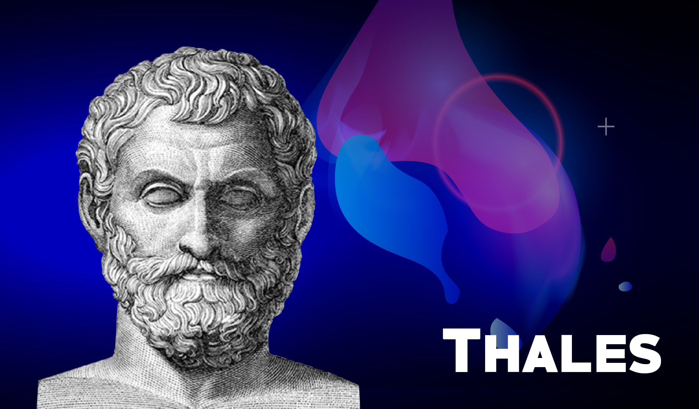
Thales’ten günümüze herhangi bir yazılı belge ulaşmamıştır, onu Antik dönem yazarlarının aktarımlarından tanıyoruz. Metafizik, matematik, etik ve astronomi alanında fikirler ortaya koyan Thales’in MÖ 620’lerde Aydın civarında, o dönemdeki adıyla Milet’te doğduğu düşünülmektedir.
2#
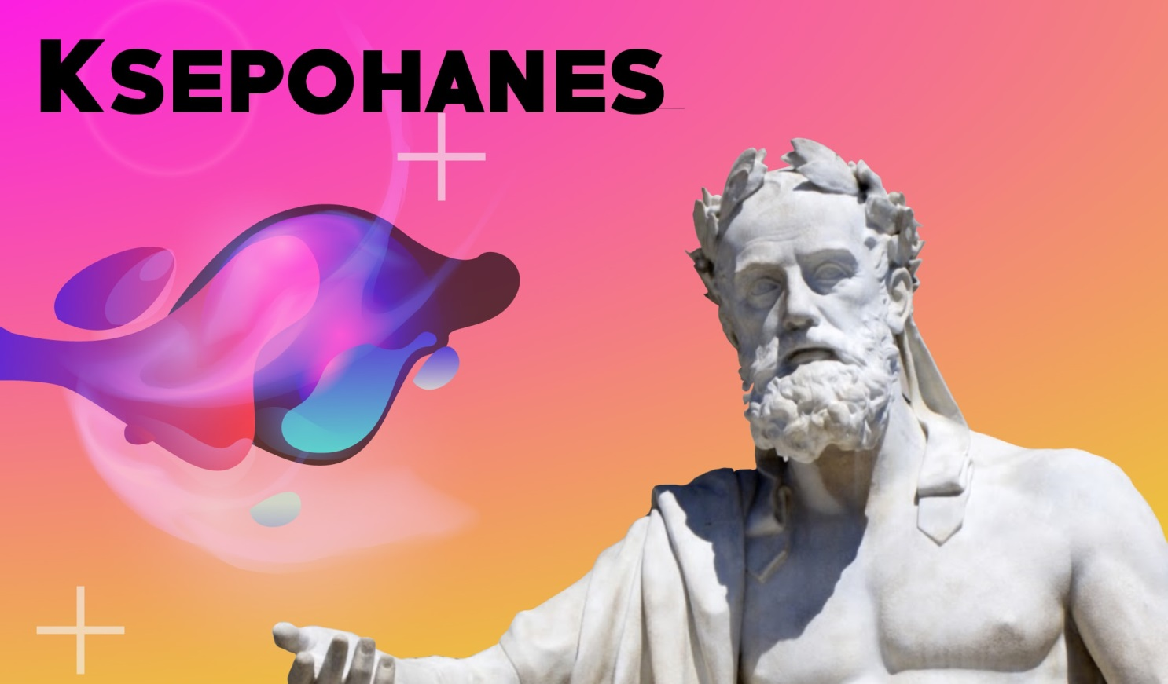
Günümüzde İzmir-Değirmendere’yi içine alan bölgede, Antik dönemdeki adıyla Kolophon’da doğan Ksenophanes’in İranlılar Anadolu’yu işgal edince İtalya’ya gittiği ve Elea’da öldüğü düşünülmektedir.
3#
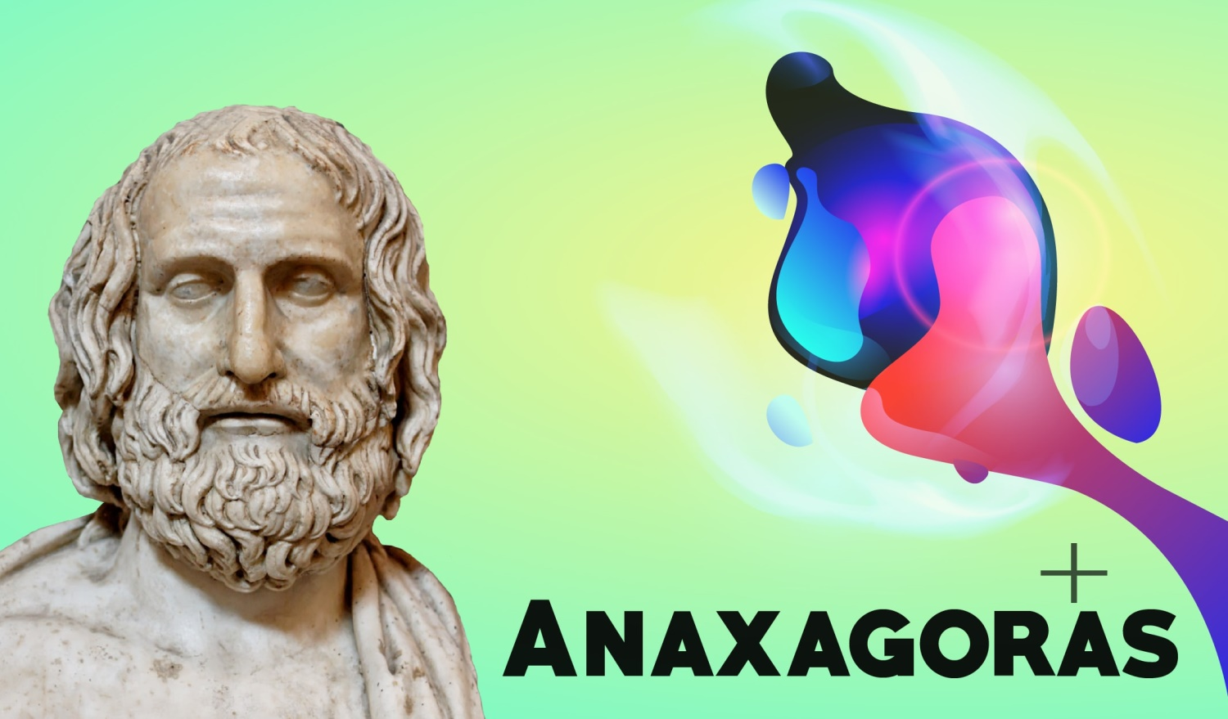
Thales’in öğrencisi Anaxagoras ise Klazomenai, yani İzmir Urlalıdır. Servetini bilimsel araştırmalar için harcadığı rivayet edilen Anaxagoras, ilerleyen yaşlarında Atina’ya yerleşmiştir.
4#
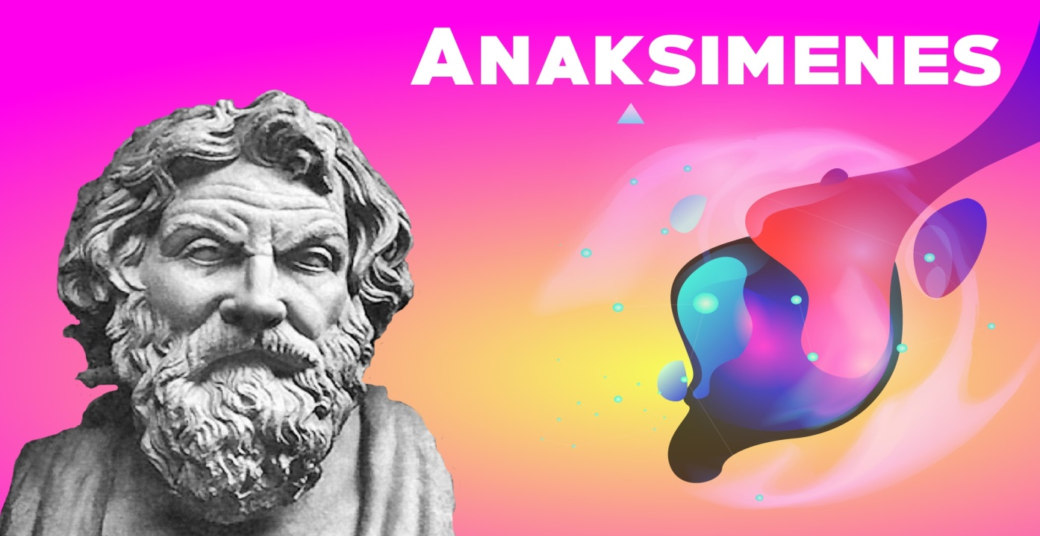
Maddenin ilk öğesi su diyen Thales gibi, maddenin ilk öğesi hava diye Anaksimenes de Miletlidir. Milesian okulunun en genç bireyi olan düşünür, Miletoslu üç düşünürün sonuncusudur: Thales, Thales’in öğrencisi Anaksimandros, Anaksimandros’un öğrencisi Anaksimens.
5#
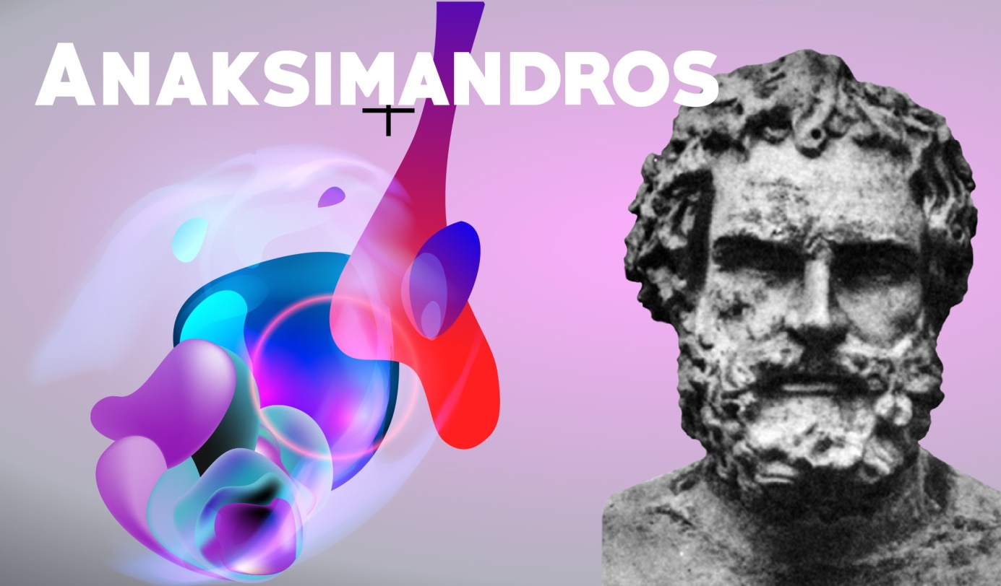
MÖ 610 yılında Milet’te, yani Aydın’da doğup MÖ 546 yılında Aydın’da ölen Anaksimandros’un öğretilerini kaleme alan ilk filozof olduğu kabul edilir.
6#
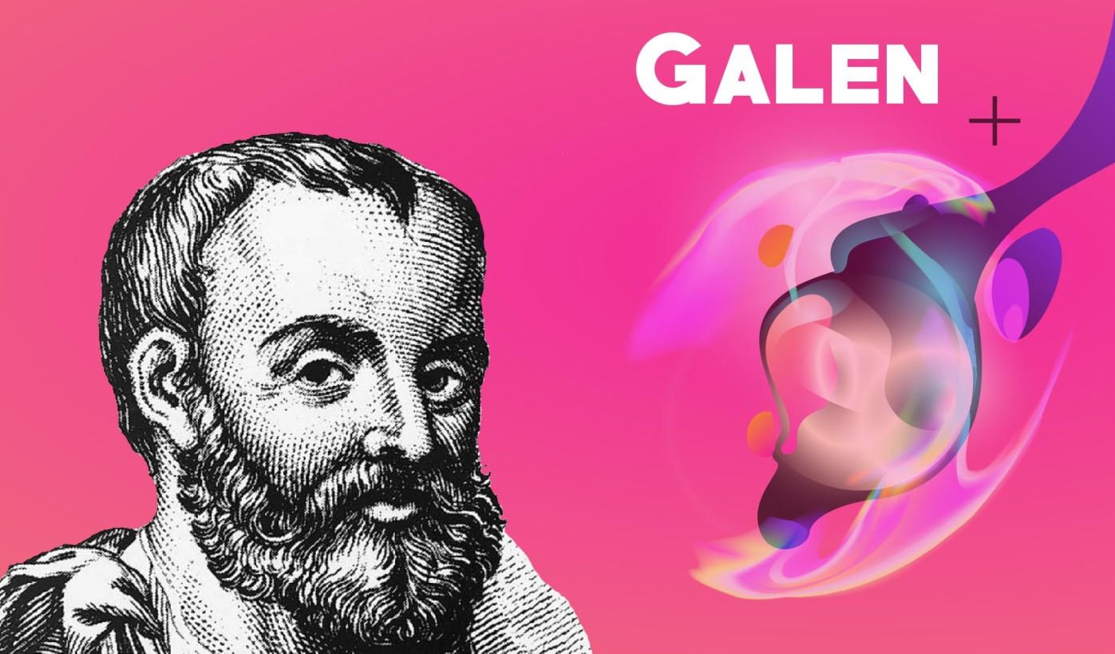
Bergama’da doğan filozof Galen aynı zamanda Antik Roma’nın ünlü doktorlarından biridir. Bergama’daki Galenos Caddesi’ne adını veren kişidir ve Cumhuriyet Meydanı’nda bir de heykeli bulunur.
7#
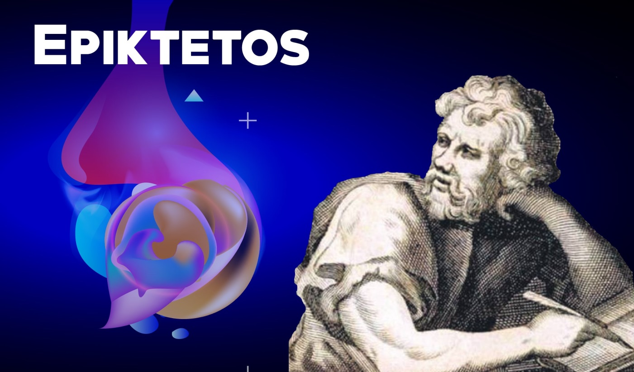
Hierapolis Frigya’da köle olarak doğduğu, sonra azat edildiği ve ileriki yaşlarında Nicopolis’te bir felsefe okulu açtığı düşünülen filozof da Epiktetos’tur. Isparta’da bulunan Yazılı Kanyon’un duvarlarında yazan “Hür İnsan Üzerine Bir Şiir”in de kendisi tarafından yazıldığı düşünülmektedir.

“OKUL ORTAKLIĞI PROGRAMI (OOP)”
TOPLANTI GÜNDEMİ VE AÇIKLAMALAR
(19-20-21.10. 2022)

2022-2023 eğitim-öğretim yılında;

- Ortak okullar olarak yapılacak çalışmaların hedef ve performans göstergelerini içeren “ortak eylem planı” çalışmalarınız?
- Ortak eylem planınız Ağustos ayı sonu itibariyle il MEM’lere gönderildi mi?
- Ortak eylem planı kapsamında yapılacak faaliyetlerin bir sonraki eğitim-öğretim yılı için planlanacak faaliyetlere geri bildirim sağlaması için “izleme ve değerlendirme” süreci planlandı mı?

- Öğrenme eksiklikleri ve kayıplarının tespiti ve giderilmesine yönelik planlamalarınız?
- Düzey belirleme sınavları ile ilgili akademik planlamanız?
Düzey belirleme sınavları için Eylül ayı içerisinde Ahmet Cevdet Paşa Sosyal Bilimler Lisesi Ölçme Değerlendirme Komisyonu tarafından bir tarih belirlenmiş ve bu çerçevede sorular hazırlanmıştır. Hazırlanan bu sorular düzenlenerek “Hazır bulunuşluk sınavı” adı altında 5 Ekim günü bütün okula uygulanmıştır.
- Sınav analizleri/ sınav analizleri sonucu öğrenme kayıpları konusunda zümre eylem planlamanız?
HAZIR BULUNUŞLUK SINAVI FELSEFE DERSİ 10 VE 11. SINIFLAR DURUM RAPORU

SIRA NO | SINIFLAR | EN YÜKSEK YAPAN ÖĞRENCİNİN DOĞRU SAYISI | EN DÜŞÜK YAPAN ÖĞRENCİNİN DOĞRU SAYISI | SINIF ORTALAMASI
 | 11/A | 9 (AYTUĞ KARAMEHMETOĞLU) | 0(RAMAZAN ATÇEKEN) | 6,47
 | 11/B | 9 (YAREN AKBULUT) | 4 (MAHMUT CEYLAN) | 6,78
 | 11/C | 9(SAMET DERİCİ-  GİZEM KARAASLAN-  AYŞE BEYZA KÖSE-  SULTAN GÜMÜŞAY-  ABDÜLKADİR ABRA-  CUMA DURAN) | 0(KAAN EMRE AKKUŞ) | 7,13
 | 12/A | 9 (RAFET SAK) | 3(SERHAT ÖZTÜRK) | 6,11
 | 12/B | 9 (ESMA ACUN-  ASLINUR ASLIVAR-  İRAZ SENA TOSUN) | 3(MEHMET ENES YATAP) | 6,83
 | 12/C | 8(ZÜHRE ARIBAŞ-  BEYZA EKİCİ) | 4(SULTAN SOLUM) | 6,33

HAZIR BULUNUŞLUK SINAVININ KAZANIMLARA GÖRE DEĞERLENDİRİLMESİ
10.SINIF KAZANIMLARI
Hazır Bulunuşluk Sınavında sorulan sorulardan en çok yanlış cevaplanan ilk üç tanesine göre;
- ÜNİTE 2: FELSEFE İLE DÜŞÜNME
10.2.1. Düşünme ve akıl yürütmeye ilişkin kavramları açıklar.
- ÜNİTE 3: FELSEFENİN TEMEL KONULARI VE PROBLEMLERİ
10.3.5. Din felsefesinin konusunu ve sorularını açıklar.
- 10.3.7. Sanat felsefesinin konusunu ve problemlerini açıklar.
11.SINIF KAZANIMLARI
Hazır Bulunuşluk Sınavında sorulan sorulardan en çok yanlış cevaplanan ilk üç tanesine göre;
- 11.2.2. MS 2. yüzyıl-MS 15. yüzyıl felsefesinin karakteristik özelliklerini açıklar.
- 11.4.3. Örnek felsefi metinlerinden hareketle 18. yüzyıl -19. yüzyıl filozoflarının felsefi görüşlerini analiz eder.

Hazır bulunuşluk sınavı sonucunda öğrencilerimizin büyük çoğunluğunun başarılı olduğu yapılan analizler sonucu tespit edilmiştir.
11VE 12. SINIFLARDA ÖĞRENCİLERİMİZİN SORULARI DOĞRU CEVAPLAMA DÜZEYLERİ
SINIFLAR | ON SORUYU  DOĞRU  CEVAPLAYAN | DOKUZ SORUYU | SEKİZ | YEDİ | ALTI | BEŞ | DÖRT | ÜÇ | İKİ | BİR
11/A | - | 1 | 2 | 6 | 6 | 2 | - | - | - | -
11/B | - | 1 | 4 | 6 | 7 | - | 1 | - | - | -
11/C | - | 6 | 3 | 9 | 1 | 2 | - | - | - | -
12/A | - | 1 | 1 | 5 | 6 | 3 | 1 | 1 | - | -
12/B | - | 3 | 5 | 3 | 2 | 4 | - | 1 | - | -
12/C | - | - | 2 | 3 | 1 | 2 | 1 | - | - | -

Kazanımlarında öğrencilerin öğrenme düzeylerinin beklenen seviyede olmadığı tespit edilmiştir. Öğrencilerin bu kazanımlarına yönelik eksikliklerinin giderilmesi için Felsefe Dersleri zümresi olarak Aralık ayı başında ve Ocak ayı sonunda öğrencilere bilgiseller vererek ve konular ile ilgili karşılıklı diyalog yoluyla ve son olarak kazanımlara yönelik testler oluşturarak kazanımlara yönelik eksiklikleri kapatacağız. EBA, EBA AKADEMİ ve ODS EBA üzerinden çalışmalar yürütülecektir.

- Akademik başarıyı artırmaya yönelik planlamalarınız?
- Ortak öğrenme-öğretme süreçleri (ortak sınav, ortak soru ve materyal havuzu, ortak yıllık plan ve ders planı hazırlama ve uygulama) planlamalarınız? (çevrim içi/ yüz yüze)
Ortak Okul Projesindeki ortağımız Raziye Sultan Yusuf Kayabaşı Sosyal Bilimler Lisesi öğretmenlerinin çoğunluğunun ücretli öğretmen olması ve iletişim kurmada yaşanan sıkıntılar nedeniyle bu tür çalışmalar planlanmamıştır. Bolvadin Raziye Sultan Yusuf Kayabaşı Sosyal Bilimler Lisesi Felsefe öğretmeni Ayşe ŞAKAR’ da ücretli öğretmen olarak görev yapmaktadır.
- Ortak eğitim ortamlarının (kütüphane, laboratuvar vb.) etkili kullanımına yönelik materyal temini konusunda planlamalarınız?
Yukarıda belirtilen hususlar nedeniyle yapılmadı.

- Meslektaş öğrenmeleri (öğrenme ortaklıkları) planlamalarınız?
- Öğretmenlere yönelik ortak eğitimler, toplantılar, buluşmalar vb. planlarınız? (çevrim içi/ yüz yüze)
- Öğretmenler arası iş birliği ve tecrübe aktarımına yönelik yazılı/ görsel/ dijital materyal ve kaynakların paylaşımı (e-posta grupları, bilgi ve tecrübe paylaşım grupları, misafir öğretmen uygulaması, ders izleme vb.) planlamanız?
- Ortak okul koordinatörleri belirlendi mi?
Evet, belirlenmiş ve okul koordinatör müdür ve koordinatör müdür yardımcısına bilgi verilmiştir.
- Zümre çalışmalarına yönelik planlamalarınız?
- Ortak zümre başkanları belirlendi mi?
- Zümre çalışmalarının etkililiğine yönelik yapılacak çalışmalar?
- Zümre çalışmalarında akademik başarıyı artırmaya yönelik hedefleriniz?
- Okul yönetiminin katkıları neler olacak?
- Meslek Gelişim Toplulukları/Yönetici ve Öğretmen Hareketliliği için ihtiyaç belirlendi mi?
Ortak Okul Projesindeki ortağımız Raziye Sultan Yusuf Kayabaşı Sosyal Bilimler Lisesi öğretmenlerinin çoğunluğunun ücretli öğretmen olması ve iletişim kurmada yaşanan sıkıntılar nedeniyle bu tür çalışmalar planlanmamıştır. Bolvadin Raziye Sultan Yusuf Kayabaşı Sosyal Bilimler Lisesi Felsefe öğretmeni Ayşe ŞAKAR’ da ücretli öğretmen olarak görev yapmaktadır. Bu yüzden bu konulara yönelik çalışma ve planlama yapılamamıştır.
- YKS’ye yönelik planlamalarınız nelerdir?
- 2022 YKS analizi yapıldı mı?
Ahmet Cevdet Paşa Sosyal Bilimler Lisesi olarak gerekli analiz ve çalışmaları yaptık:
TYT DE SORULAN SORULARA İLİŞKİN BİLGİLENDİRME
Sorular bilgiye dayalı yorum gücünü ölçen, paragrafı dikkatli ve doğru okuma becerisi gerektiren niteliktedir. Felsefenin temel kavramlarını bilmeyi ve bunlara dayanarak akıl yürütüp yorum yapmayı gerektiren bir sınavdır. Soruların ifade biçimi açık ve anlaşılırdır. Zorluk düzeyi orta derecede olup seçenekler bilgiye dayalı olarak eleme yapılabilecek şekilde düzenlenmiştir. Felsefe soruları 10 ve 11’inci sınıf müfredatına uygundu. Sınavda çıkan soruların zorluk derecesi 2021 TYT’ye göre biraz daha yüksek olduğundan öğrencilerin zorlandıkları söylenebilir. Sınav sorularından 3 tanesi kavram ve filozof bilgisi, diğer 2 soru ise bilgi temelli yorum yapmayı gerektirdi. Soruların çözülebilmesi, temel bilgi, bilgiyi yorumlama ve filozof görüşlerinin felsefi analizini yapabilme gücüne dayalıydı. Sınav sorularının bir kısmı yaşamsal örnek içeren metinlerden oluştu. Ölçme, Seçme ve Yerleştirme Merkezi (ÖSYM), kavram bilgisi ve metin analizi gerektiren soru sorma tavrını korudu.
AYT felsefe grubu soruları geçen yıla göre daha temel bilgileri ölçmeye yönelik sorulardan oluşmuştur. Felsefe soruları 10. ve 11. Sınıf müfredatına uygundu ve yorumlayarak yapılabilir nitelikteydi. Psikoloji soruları temel psikoloji bilgilerinden hareketle yapılabilecek türdendi. Sosyoloji soruları daha önceki yıllardaki gibi parçaya dayalı olarak çıkarılabilecek yorum sorularından, mantık soruları ise oldukça basit bir dille ifade edilmiş ve temel mantık bilgileriyle çözülebilecek türden sorulardan oluşmuştur. Felsefe ve Sosyoloji soruları, paragrafa dayanarak temel bilgiyi ve yorum gücünü ölçer niteliktedir. Psikoloji ve Mantık sorularının tümü doğrudan bilgiyi ölçen sorularıdır. Soruların ifadesi net olup konuları bilen öğrencinin rahatlıkla çözebileceği düzeydedir. TYT sınavına göre daha kolay olduğunu, felsefede varlık felsefesi ve bilgi felsefesinden sorular olduğunu kaydederek, “Sosyolojideki sorular yoruma dayalıydı. Psikolojinin alt dallarından sorular vardı. Mantıktaki sorular ağırlıklı olarak klasik mantık sorularıydı.
2022 YKS Felsefe Grubu ortalaması 2.124 iken okulumuz öğrencilerinin Felsefe Grubu ortalaması 3.93 olarak gerçekleşmiştir. Felsefe’nin Alanı, Varlık Felsefesi, Ahlak Felsefesi ve Bilgi felsefesinden sorular sorulmuştur. AYT de ise, Felsefe’nin Alanı, Sanat felsefesi, Psikoloji Biliimini Tanıyalım, Psikolojinin temel Süreçleri. Sosyoloji’ye giriş, Toplumsal yapı, Mantığa giriş, Mantık ve Dil ve Sembolik Mantık konularından sorular öğrencilere yöneltilmiştir.
- Yapıldı ise YKS veri analizine yönelik somut planlamalarınız?
2022-2023 eğitim öğretim yılında planlanan çalışmalar ve somut hedefler:
-Felsefe Grubu derslerine giren öğretmenler özellikle uzmanlık alanlarına uygun bir şekilde derslerine girmeye devam edeceklerdir.
-Yıllık planlar doğrultusunda çalışmalarımızı yapıp müfredatı en iyi şekilde tamamlamaya çalışacağız. YKS Türkiye ortalaması üzerinde olan başarımızı sürdürmek ve bu ortalamayı iki puan daha yukarı çekmek. Bunu gerçekleştirmek için öğrencilerimizle ortak bir karar birliği içerisinde hareket etmek.
-Öğrencilerin belirlenecek ortak hedefler konusunda bilgilendirilmesi,
-Bu hedeflere yönelik her ünite sonunda kazanım testleri uygulanması,
-Her dönem sonunda işlenen ünitelere yönelik kazanım testleri genel uygulama yapılması.
-Felsefe, Psikoloji ve Sosyoloji ’den önemli kavram ve terimleri içeren sözlükler öğrencilerimiz için hazırlanmış ve öğrencilerimizle paylaşılmıştır.
-Felsefe, Psikoloji, Sosyoloji ve Mantık dersleri ile ilgili özet ders notları hazırlanmış ve öğrencilerimiz ile paylaşılmıştır.
-Eğitim materyali olarak, ders kitaplarımızdan faydalanılmıştır. Bunun yanı sıra, EBA, EBA AKADEMİ ve ODS EBA üzerinden çalışmalar yürütülecektir.
-Kitap okuma grupları kurulacaktır,
-Kitap inceleme çalışması yaptırılacaktır.
- Yükseköğretime geçiş sınavlarına hazırlık sürecinde ortak çalışmalarınız?
Yukarıda belirtilen hususlar nedeniyle yapılmadı.
- Bakanlığımız yardımcı kaynaklar (http://yardimcikaynaklar.meb.gov.tr/#/)n ve OGM Materyal (https://ogmmateryal.eba.gov.tr/) dijital kaynaklarının kullanımına yönelik planlamalarınız?
- “3 Adım TYT, AYT, YDT” soru bankaları, mobil uygulamalar, beceri temelli kitaplar, kavram öğretimi çalışmaları ve diğer kaynaklar konusunda:
  - Kaynakların okullarınıza ulaştırılması konusundaki görüşleriniz?
Geçen 2021-2022 eğitim öğretim yılında, 3 Adım TYT ve AYT soru bankaları nisan ayı içinde okullara gönderilmiş ve dağıtımını öğrencilere gerçekleştirmiştik. O zaman kaynakların geç gönderildiği ve öğrencilere faydalı olamayacağı yönünde endişelerimiz vardı.
2022-2023 eğitim öğretim yılı başında bu kaynakların gönderilmesi isabetli bir yaklaşım olmuştur.
  - Kaynakların kullanımı konusundaki deneyimleriniz?
2021-2022 eğitim öğretim yılında bu kaynakların kullanımı ve azami şekilde öğrencilere fayda sağlaması için zümre olarak gerekli çalışmaları yaptık.
  - Kaynakların kullanım sürecinin takibi nasıl sağlanacak?
2022-2023 çalışma takvimimize göre Ekim ayı içinde 3 Adım TYT soru bankalarının dağıtımını gerçekleştirdik ve soru çözümlerinin takibine başladık.
Aralık ayı içerisinde de 3 Adım AYT soru bankalarının dağıtımını gerçekleştirerek takibini yapmaya başlayacağız.
  - Öğrenci/ öğretmen memnuniyet ve kullanım durumunun tespitine yönelik planlamanız?
Öğrenci ve öğretmenlerin 3 Adım soru bankalarına yönelik memnuniyet ve kullanım durumuna yönelik olarak ölçme ve değerlendirme komisyonumuz birinci dönem ve ikinci dönem belirlenen tarihlerde geri dönüt ve değerlendirme çalışması yapacaktır. Bütün çalışmalar Ahmet Cevdet Paşa Sosyal Bilimler Lisesi öğretmenleri tarafından gerçekleştirilmiştir.

- Destekleme ve Yetiştirme (DYK) Kursları planlamalarınız?
- DYK’ların verimliliğini artırmaya yönelik ortak yürüteceğiniz çalışmalar, hedefleriniz?
- DYK’larla ilgili periyodik denemeler (düzey belirleme, eksik öğrenmeler) ve deneme değerlendirme sonuçlarının öğrenci ve velilere bildirilmesine yönelik planlamanız?
Okulumuzda, DYK çalışmalarına her yıl zümremiz tarafından katılım sağlanmakta fakat öğrencilerimizin ders-derslerimizi tercih etmemeleri neticesinde kurs açılamamaktadır.
- “DYK Yaz Dönemi” ve “Yaz Okulu” Çalışmaları konusunda görüş, öneri ve planlamalarınız?
Sosyal bilimler ve sosyal bilimler liseleri dersleri içinde Felsefe grubu derslerinin önemli bir yere sahip düşünüyoruz fakat branşımıza yönelik toplumumuzda gelişen olumsuz bakış açısı yıllar içinde oluşmuştur. Ve bunun bir anda kırılması mümkün görünmüyor. Toplumumuzda, kültür ve sanat faaliyetlerinde, kitap okuma ve anlama-yazma gibi alanlarda belirli bir değişim ve gelişme olmadığı sürece bu olumsuz algının değişmesi mümkün görülmüyor. Gerek yaz dönemi gerekse okul dönemi planlamalarında Felsefe ve Felsefe grubu derslerinde DYK çalışması gerçekleşeceği ön görülmemektedir.
- Proje Çalışmaları planlamalarınız?
- Ortak gerçekleştirmeyi planladığınız ulusal/ uluslararası kaynaklı (TÜBİTAK, Kalkınma Ajansı, Ulusal Ajans, Çevre Ajansı vb.) projeleriniz?
TÜBİTAK 4006’DE Psikoloji ve Sosyoloji üzerine çalışmalar planlanmaktadır.
- Ortak gerçekleştirmeyi planladığınız “toplum hizmeti” çalışmaları ve “sosyal sorumluluk” projeleriniz?
“Ege’de Felsefe Rotaları” adlı bir çalışma ile ilgili olarak çalışma ve planlamalarımız devam etmektedir.
- İşbirliği hedeflediğiniz kurum ve kuruluşlar?
Milli Eğitim Bakanlığı, Aksaray Belediyesi, Bolvadin Belediyesi, Aksaray İl Kültür ve Turizm Müdürlüğü, Bolvadin İlçe Kültür ve Turizm Müdürlüğü
- Sosyal etkinlik/ klüp çalışmaları planlamalarınız?
- Belirlenen ortak alanlarda (tarih, matematik, yazarlık, felsefe, bilim, yabancı dil…) atölye çalışmaları, konferanslar, söyleşiler vb. (alan uzmanı kişiler ve velilerin katılımıyla) planlamalarınız?
- Ortak yayın (dergi vb.) planlamalarınız?
Okulumuz Ahmet Cevdet Paşa Sosyal Bilimler Lisesi Lalezar dergisinde “Dünya Felsefe Günü” ile ilgili ortak yazıların yayınlanması
- Bilimsel, teknolojik, sosyal, kültürel, sportif ve sanatsal alanlarda iki okul öğrencileri arasında gerçekleştirilecek yarışmalar?
- Akran öğrenmesi ve akademik başarıyı artırmaya yönelik yaz kampı /kış kampı planlamalarınız?
- Okul-çevre iş birliğini sağlamaya yönelik ortak çalışma planlarınız?
Ortak Okul Projesindeki ortağımız Raziye Sultan Yusuf Kayabaşı Sosyal Bilimler Lisesi öğretmenlerinin çoğunluğunun ücretli öğretmen olması ve iletişim kurmada yaşanan sıkıntılar nedeniyle bu tür çalışmalar planlanmamıştır. Bolvadin Raziye Sultan Yusuf Kayabaşı Sosyal Bilimler Lisesi Felsefe öğretmeni Ayşe ŞAKAR’ da ücretli öğretmen olarak görev yapmaktadır.
Gerçekleştirilebilir ise, “Dünya Felsefe Günü” ortak programı yapılması ve online olarak iki okulun katılımının sağlanması.
- Sınai ve Fikri Mülkiyet Hakkı (Patent/ Faydalı Model/ Marka, Tasarım ve Tescil - P/FM/M/T/T) çalışmalarına yönelik panlamalarınız?
- P/FM/M/T/T çalışmaları konusunda işbirlikli somut planlamalarınız?
Felsefe özellikle bir Yunan etkinliğidir, Yunanlılara özgü bir alandır algısını kırmak, Felsefenin Anadolu topraklarında filizlenip geliştiğini göstermek ve bununla ilgili patent başvurusu yaparak bu çalışmamızı en üst seviyeye çıkarmak istiyoruz.
- Ortak kurumlar olarak başvuru ve tescil sayısı hedefleriniz?

- Eğitimde iyi örnekler web sitesinin (http://ogmiyiornekler.meb.gov.tr/) kullanımı yönünde planlamalarınız?
- Akademik, sosyal, kültürel, sanatsal vb. başarılı uygulama örnekleri konusunda;
  - İyi uygulama örneklerinizin sitede paylaşımı için öngörüleriniz?
  - Site haber akışının düzenli aralıklarla takibi için planlamanız?

- Okul ortaklığının görünürlüğü ile ilgili planlamalarınız?
- Ortak okullar olarak kurumsal internet sitelerinizde ortağınız eğitim kurumunu tanıtıcı bölüm/sekme oluşturmak suretiyle yapılan ortak çalışmaların buradan görünürlüğünün sağlanması konusunda planlamanız?
Planladığımız çalışmamızın gerçekleşmesi durumunda, “ “Ege’de Felsefe Rotaları” adlı çalışmamızla ilgili fotoğraf ve görsel materyaller ve hazırlanan slayt çalışmamız iki okul internet sitesinde, Aksaray Belediyesi, Bolvadin Belediyesi, Aksaray İl Kültür ve Turizm Müdürlüğü, Bolvadin İlçe Kültür ve Turizm Müdürlüğünde de yayınlanarak görünür hale gelmesi ve insanların Felsefe özellikle bir Yunan etkinliğidir, Yunanlılara özgü bir alandır algısını kırmak, Felsefe’nin Anadolu topraklarında filizlenip geliştiğini göstermek ve bununla ilgili patent başvurusu yaparak bu çalışmamızı en üst seviyeye çıkarmak istiyoruz.

“ “Ege’de Felsefe Rotaları” adlı çalışmamızın tahmini bütçesi;
-Ulaşım,
Aksaray Birlik firması ile yapılan görüşme sonrası, Mayıs 2023’de düzenlenecek; Afyon, İzmir ve Aydın’ı kapsayan yirmişer öğrenci , iki okuldan bir idareci ve iki öğretmenin eşlik edeceği ve dört (4) gün sürmesi planlanan gezinin 46 veya 50 kişilik otobüslerle maliyetinin altmış beş bin (65.000 TL.) tutarında olacağı,
-Barınma,
Aksaray Ahmet Cevdet Paşa Sosyal Bilimler Lisesi ve Bolvadin Raziye Sultan Yusuf Kayabaşı Sosyal Bilimler Lisesi’nden yirmişer öğrencinin öğretmen evlerinde konaklaması ve kişi başı bugün itibariyle iki yüz (200 TL.) Türk Lirasından kırk altı kişi toplam dokuz bin iki yüz Türk lirası tutacağı,
-Yemek,
Kırk altı kişinin katılacağı gezinin kişi başı üç öğün yemek masrafı ise kişi başı bir öğünün yüz elli Türk lirası üzerinden hesaplandığında, yirmi bin yedi yüz (20.700 TL.) Türk lirası olacağı hesaplanmıştır.
Bu gezinin toplam maliyeti, doksan dört bin dokuz yüz (94.900 TL.) Türk lirası olacağı hesaplanmıştır.
NOT: Mayıs 2023 fiyat artışları göz önünde bulundurulmamıştır.

Asil Gültekin AYÇİÇEK
Felsefe Öğretmeni

